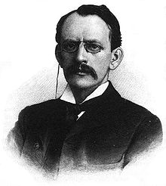
Thomson
Nom : Thomson
Nom complet : Joseph John Thomson (J.J Thomson)
Nationalité: Manchester (Angleterre)
Période de temp: 18 décembre 1856 au 30 aout 1940
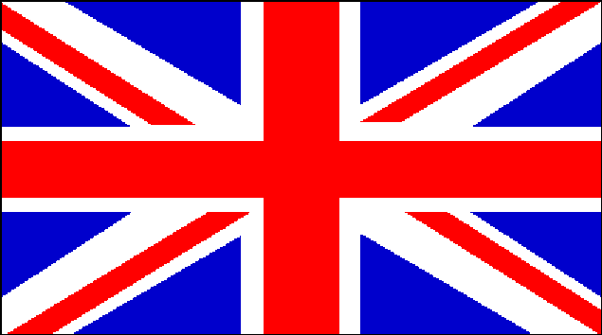
Découverte : Les électrons et les isotopes

